 | 110僑愛國小交通安全教育
3-1：建制學生通學資料與運用，並設置路隊及安親班接送規劃
學生路隊組織及安親班接送規劃
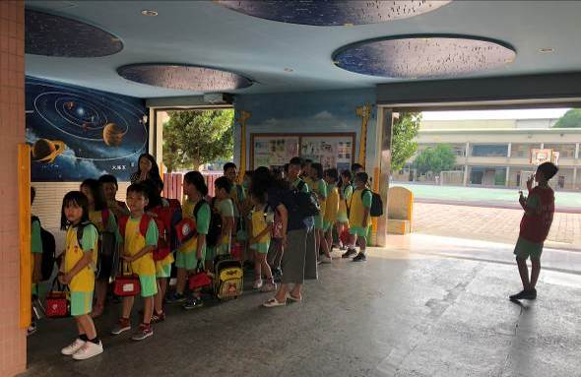 |  | 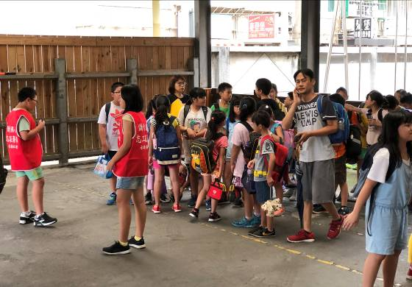
路隊組織及安親班接送 |  | 路隊組織及安親班接送
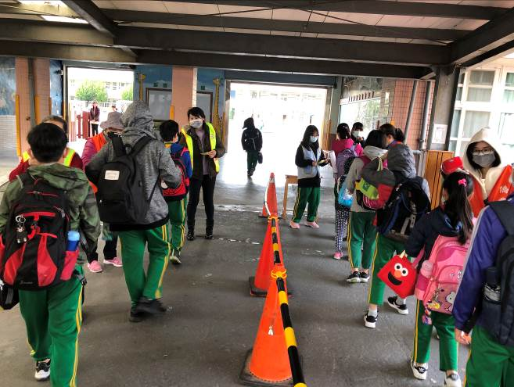 |  | 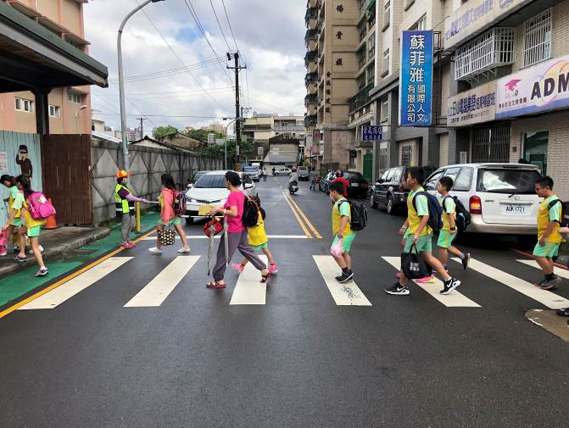
防疫期間通學動線 |  | 通學動線
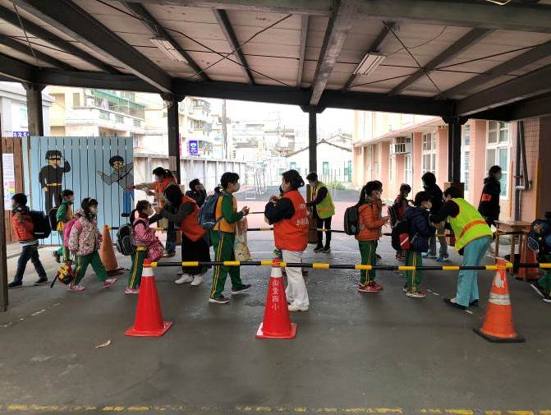 |  | 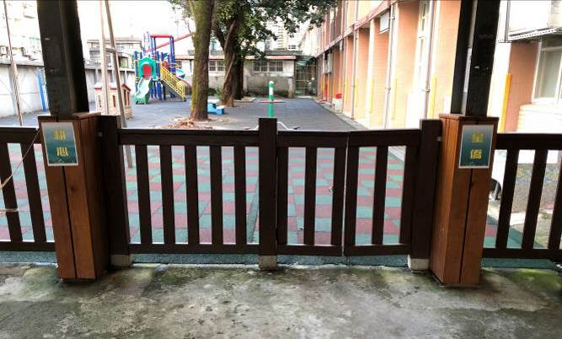
防疫期間通學動線 |  | 安親班接送等待指示牌

